Государственная услуга по выдаче, замене паспортов гражданина Российской Федерации, удостоверяющих личность гражданина Российской Федерации на территории Российской Федерации

В последнее время все больше граждан отдают предпочтение интернету. В современном информационном веке получить государственные и муниципальные услуги можно и посредством использования портала государственных услуг gosuslugi.ru.
Подать электронное заявление возможно в любое время, независимо от времени суток, праздничных и выходных дней, через любой компьютер, планшет или мобильный телефон, имеющих допуск к сети Интернет. Чтобы получить услугу, Вам не придется выходить из дома. Достаточно только отправить электронное заявление и необходимый перечень документов через портал государственных услуг. В дальнейшем Вы просто наблюдаете за ходом исполнения своего заявления. Как поменять паспорт через сайт госуслуг?
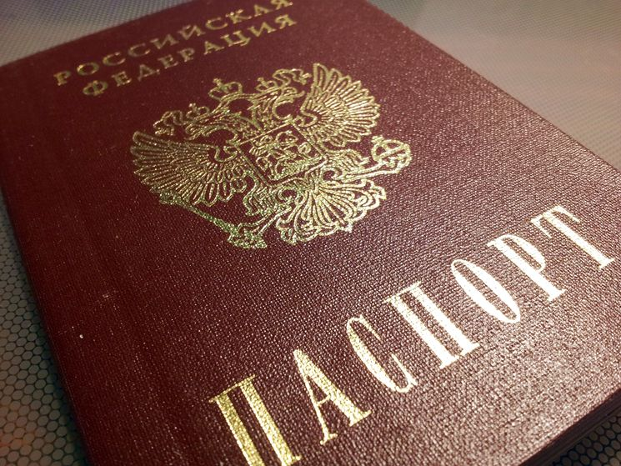
Это быстрый и удобный способ, кроме того он относительно новый и введен в обиход государством в рамках новой концепции отношений между государством и его подданными через модель «заказчик – исполнитель». Для получения возможности использовать сайт государственных услуг, вы должны зарегистрироваться на нем. После регистрации в обязательном порядке проходит подтверждение личности заявителя, что можно сделать с помощью электронной подписи, которую надо заказывать отдельно, или с помощью универсальной электронной карты, или просто посетив один из центров обслуживания ОАО «Ростелеком», МФЦ либо ОВМ вблизи от вашего места жительства.
Также можно заказать подтверждение по почте России на ваш адрес. Результатом подтверждения своей личности, выполненным любым из перечисленных способов, будет получение вами индивидуального кода активации, который вы должны будете ввести на сайте. После этого действия вы сможете использовать весь арсенал портала.
Получив полноценный доступ к функционалу портала государственных услуг, вы сможете пользоваться своим личным кабинетом и подать заявление на замену паспорта и даже приложить к заявлению электронные копии всех необходимых в данном случае документов. Рассмотрим этот процесс подробнее.
Замена паспорта на портале государственных услуг

Что необходимо сделать для замены паспорта через портал государственных услуг? Если вы зарегистрировались и подтвердили свою личность, вам требуется войти в личный кабинет, введя данные своего паспорта (ФИО), номер СНИЛС и код активации, а также свой номер телефона, к которому был привязан кабинет во время вашей регистрации на сайте. В кабинете находите вкладку «ГОСУДАРСТВЕННЫЕ УСЛУГИ» и, нажав на эту ссылку, вы увидите перечень всех доступных вам услуг.
В этом перечне надо найти ссылку «ЗАМЕНА ПАСПОРТА ГРАЖДАНИНА РФ», перейдя по которой вы обнаружите справочную информацию о том, как заменить паспорт, как подать документы и как получить готовый паспорт, а также вы увидите действующий на сегодня размер государственной пошлины за замену паспорта, получите информацию о сроках замены, порядке, в котором будет рассмотрено ваше заявление и определить категорию получателя паспорта для определения порядка получения услуги. Изучив представленную справочную информацию, вы готовите указанные документы для заполнения формы. Для этого вам пригодятся: свидетельство о рождении или старый паспорт, если вы его меняете, а также военный билет и другие необходимые документы, такие как свидетельство о заключении брака, свидетельство о рождении детей, если им еще не исполнилось 14 лет, и фотографию установленного образца в виде электронной копии. Все документы собраны? – Переходим к шагу номер два.
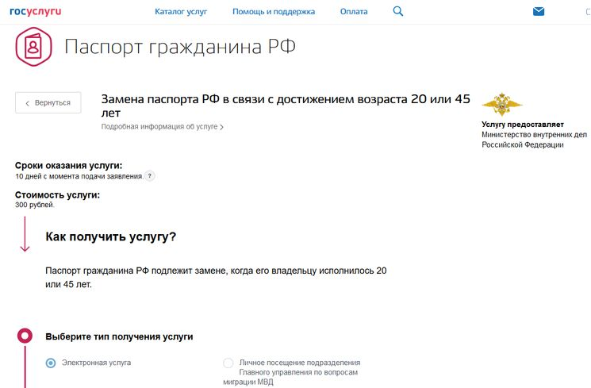
Вторым шагом мы должны:
1. Нажать на ссылку «ПОЛУЧИТЬ УСЛУГУ». Система сразу же предложит вам согласиться с условиями обработки ваших персональных данных. Это нужно сделать обязательно, без данного согласия следующий шаг будет недоступен. Поставив галочку в поле согласия и согласившись с ответственностью за предоставление недостоверных сведений, вы должны выбрать город, район или субъект федерации, где вы сейчас находитесь и где будете получать готовый паспорт;
2. После заполнения данной формы вы перейдете на следующую страницу, где сможете выбрать одно из оснований для замены документа из следующего списка:
Достижения возраста, при котором необходимо менять паспорт;
Изменение фамилии;
Порча паспорта и его непригодность к дальнейшему использованию;
Изменение внешности или пола;
Ошибочность и неточность сведений в вашем паспорте.
3. После выбора основания замены мы попадаем на страницу, где нам предстоит заполнить все персональные данные: фамилию, имя, отчество, место и время рождения, электронную почту и телефон для связи;
4. После этого вы заполняете информацию о месте вашей регистрации на территории РФ, а также о том, есть ли у вас гражданство другого государства или было ли оно в прошлом.
5. Перейдя на следующую страницу, вы получите возможность заполнить все данные о своих родителях: имена, фамилии, отчества и даты их рождения;
6. На следующей странице формы вы должны указать сведения о семейных отношениях: состоите ли в браке сейчас, были ли в прошлом, указываете причину прекращения брачных отношений, например, развод или смерть супруга. Также вы должны записать данные о ваших детях: их фамилии, имена и отчества и даты рождения детей. Если паспорт меняется, вы должны указать сведения о старом документе: дата выдачи, номер, серия, кем был выдан паспорт. Ниже вы должны указать, есть ли у вас загранпаспорт.
7. На следующей страницы данной формы вы указываете, обращаетесь ли вы в ОВМ по месту постоянного жительства и регистрации или же по месту временной регистрации или нахождения в другом субъекте федерации. При обращении по месту временного пребывания вы указываете адрес вашего места жительства и срок, до какого вы будете здесь пребывать.
8. На следующей странице вы выберете отделение по вопросам миграции, где именно вы получите готовый паспорт, и сможете переписать адрес и контактные данные выбранного отделения.
9. Далее вы сможете загрузить свою фотографию и даже немного отредактировать ее: яркость, размер, цветовую гамму.
10. После этого вы сможете окончательно проверить все введенные данные перед отправкой их на обработку. Оповещение о принятии документов на обработку сразу же отправляется в ваш адрес в личном кабинете на портале госуслуг, а в случае отказа вам придет информация о причинах отказа, чтобы можно было исправить нарушения.
Кроме подготовки документов, замена паспорта требует оплаты государственной пошлины. Размер пошлины зависит от причины замены. Так, при плановой замене паспорта по достижении возраста вам придется оплатить всего 210 рублей, а если замена паспорта происходит по причине порчи, пошлина составит уже 1050 р.
Где получить готовый паспорт после процедуры замены

Итак, после совершения всех необходимых действий на портале госуслуг – заполнения формы, отправки документов и оплаты пошлины, нам остается только получить готовый паспорт. На одном из последних этапов заполнения формы мы выбрали отделение по вопросам миграции, в котором мы и будем получать наш документ. При выборе отделения мы переписали его адрес, телефоны для связи и полное наименование.
Однако что делать, если мы не переписали адрес и срок посещения ОВМ? Не беспокойтесь, просто проверяйте свой личный кабинет на портале госуслуг: после рассмотрения ваших документов и принятии положительного решения вам придет ответ-уведомление с полной информацией: когда и куда именно вам нужно придти за паспортом.
Не забудьте взять с собой оригиналы всех документов!
Отправив документы через портал государственных услуг, вы имеете право на получение личной или телефонной консультации специалиста. Регламент работы отделения по вопросам миграции определяет максимальное время на получение паспорта при подаче заявления через госуслуги, как один час с момента предъявления в ОВМ оригиналов документов.

